Julio 2006
Volumen 1, número 4
Boletín de la ESB Nº 1 de Pinamar
Prevención

Todos sabemos que en la actualidad existe en nuestro país y en todo el mundo un grave problema: la drogadicción. A muchos de nosotros nos preocupa la forma en que el mismo puede afectar a nuestras familias. Como padres deseamos lo mejor para nuestros hijos: que crezcan sanos, felices y bien preparados para enfrentar los desafíos del futuro. Pero muchas veces nos sentimos impotentes para proteger a nuestra familia de la amenaza de la droga.
Formar una familia, criar y educar a nuestros hijos es, sin lugar a duda, una de las tareas mas importantes y trascendentes que una persona puede desempeñar durante la vida, pero para las cuales existe muy escasa preparación formal. La mayoría de nosotros aprendemos a ser padres solamente a través de la experiencia y siguiendo el ejemplo que nos dieron nuestros padres, aunque algunos hagan justamente lo contrario, si no están de acuerdo con la educación recibida.
En la actualidad, el uso difundido de las drogas somete a nuestras familias a presiones desconocidas hace tres o cuatro décadas atrás. Es importante que los padres de familia nos preparemos para hacer frente a este problema desde el seno de nuestro hogar. Esto concierne a familias que desean evitar la droga en su hogar o bien a aquellas familias que han tenido un hijo con esta problemática y su meta es preparar cambios necesarios en esta para que sea un ámbito de mayor contención y soporte para un familiar recuperado.
El trabajo a diario con jóvenes que sufren patologías adictivas como la drogadicción, nos muestra la dificultad de algunos padres para establecer límites a conductas inapropiadas previas a la adicción, cierto fracaso no en el rol nutritivo sino en el normativo. (No en el dar amor sino en expresarlo a través del cuidado que implican los limites). Los adictos por regla general, no son personas que tienen carencias afectivas sino mas bien carencias de límites, es decir, en la incorporación de la norma.
Un país sin un código interno o constitución se transforma en una anarquía y por ende reina el caos. Lo mismo pasa con las familias. Aquellas que no tengan un sistema de normas (todas las familias las tienen explicita o implícitamente aunque no lo sepan) estarán condenadas al fracaso. Por eso es importante que nos demos cuenta cuáles son los principios, normas y reglas de nuestra casa que hemos ido comunicando verbal o no verbalmente (a través de actitudes) a nuestros hijos.
No existen vacunas contra la droga ni soluciones mágicas, solo los valores y normas familiares opuestos al uso de drogas, en combinación con un fuerte vinculo entre padres e hijos y una comunicación abierta, promoverán el desarrollo saludable y reducirán las posibilidades de que nuestros jóvenes recurran a las drogas.

Noticias de Dirección
Contenido
Noticias de Dirección 1
Especial Día del Amigo 2
9 de Julio 3
Lo sabias? 4
Torneos Juveniles Bonaerenses 4

Escuela Secundaria Básica Nº1
Jonas 950
Pinamar
Buenos Aires, 7167
Teléfono:
(02254)40-4826
Fax:
Correo electrónico:
esb1pinamar@gmail.com.ar


No puedo darte soluciones para todos los problemas de la vida, ni tengo respuestas para tus dudas o temores, pero puedo escucharte y buscarlas junto a ti.
No puedo cambiar tu pasado ni tu futuro. Pero cuando me necesites, estaré allí.
No puedo evitar que tropieces. Solamente puedo ofrecerte mi mano para que te sujetes y no caigas.
Tus alegrías, tu triunfo y tus éxitos no son míos. Pero disfruto sinceramente cuando te veo feliz.
No juzgo las decisiones que tomas en la vida. Me limito a apoyarte, a estimularte y a ayudarte si me lo pides.
No puedo impedir que te alejes de mí. Pero si puedo desearte lo mejor y esperar a que vuelvas.
No puedo trazarte límites dentro de los cuales debas actuar, pero sí te ofrezco el espacio necesario para crecer.
No puedo evitar tus sufrimientos cuando alguna pena te parte el corazón, pero puedo llorar contigo y recoger los pedazos para armarlo de nuevo.
No puedo decirte quién eres ni quién deberías ser. Solamente puedo quererte como eres y ser tu amigo.
En estos días oré por ti... En estos días me puse a recordar a mis amistades más preciosas.
Soy una persona feliz: tengo más amigos de lo que imaginaba.
Eso es lo que ellos me dicen, me lo demuestran. Es lo que siento por todos ellos. Veo el brillo en sus ojos, la sonrisa espontánea y la alegría que sienten al verme.
Y yo también siento paz y alegría cuando los veo y cuando hablamos, sea en la alegría o sea en la serenidad, en estos días pensé en mis amigos y amigas y, entre ellos, apareciste tú.
No estabas arriba, ni abajo, ni en medio. No encabezabas ni concluías la lista. No eras el número uno ni el número final. Lo que sé es que te destacabas por alguna cualidad que transmitías y con la cual desde hace tiempo se ennoblece mi vida.
Y tampoco tengo la pretensión de ser el primero, el segundo o el tercero de tu lista. Basta que me quieras como amigo.
Entonces entendí que realmente somos amigos.
Hice lo que todo amigo: Oré... y le agradecí a Dios que me haya dado la oportunidad de tener un amigo como tú. Era una oración de gratitud: Tú has dado valor a mi vida...
Jorge Luis Borges

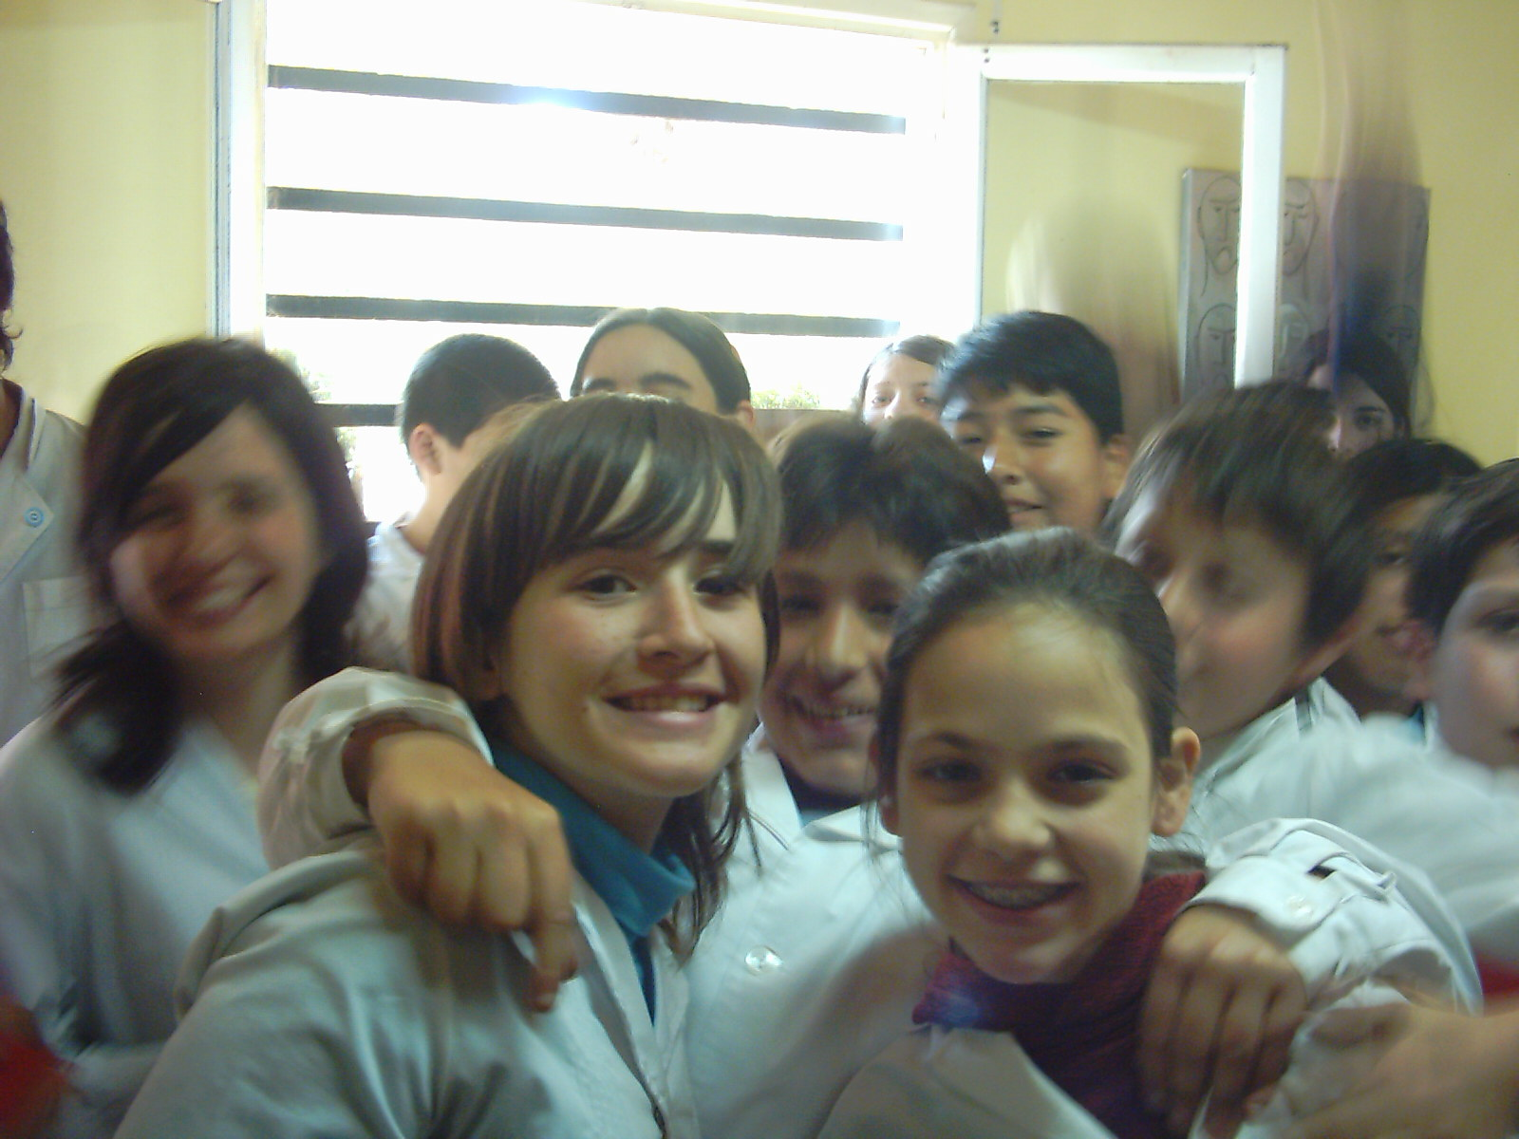

Carta a un amigo

“No eras el número uno ni el número final. Lo que sé es que te destacabas por alguna cualidad que transmitías y con la cual desde hace tiempo se ennoblece mi vida”.

Página 2 de 4
Boletín escolar
Especial
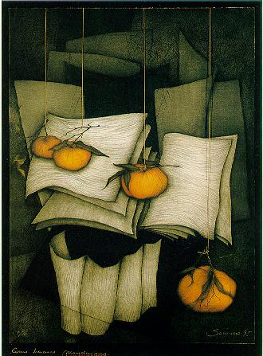

Página 3 de 4
Trabajos sobre la Independencia de nuestra Patria

Los actos escolares suelen vivirse como parte de las exigencias curriculares y limitarse a una repetición “sin sentido” de frases y acciones institucionales. ¿Qué sentido tienen hoy las efemérides en la escuela? En muchos casos, la conmemoración escolar de las llamadas efemérides tradicionales ha quedado restringida a la simple narración histórica de los acontecimientos.

Hoy, y dada la situación por la que atraviesa la escuela de no contar con un lugar adecuado para la realización de los próximos actos hasta la finalización de la obra, es que se busca una alternativa diferente y porque no más enriquecedora y constructiva en cuanto a conocimientos y herramientas de aplicación de estos aprendizajes.

La propuesta que se presentó a los docentes, tuvo como intención dotar de nuevo sentido y reflexión a estas conmemoraciones (tradicionales), desde diversas perspectivas:

- Aportando elementos para que los alumnos conozcan y comprendan históricamente los hechos rememorados y la trascendencia que tuvieron para la construcción del país (perspectiva histórica).
- Aportando herramientas para que los alumnos relacionen el pasado con el presente y se sientan protagonistas de los cambios necesarios para una convivencia más justa y democrática (perspectiva de la formación ética y ciudadana).
- Incorporando a las celebraciones clásicas las propias de la comunidad de modo de poder construir “otras historias”, distintas de las que figuran en los libros de texto porque se inscriben en el ámbito local.

En este marco, las efemérides pueden ser resignificadas, favoreciendo un ida y vuelta entre el pasado, el presente y el futuro, con la intención de formar ciudadanos reflexivos, críticos y autónomos, y favoreciendo también a que los alumnos incorporen los valores que esas fechas representan, para que, de manera consciente, reconozcan la necesidad de comprometerse en su defensa.

Es digno de destacar el trabajo realizado por los distintos grupos de alumnos de la Profesora de Ciencia Sociales Graciela Legnani, donde se demuestra un alto compromiso de trabajo de la docente con la escuela y sobre todo de los alumnos con su Patria.
FELICITACIONES A TODOS!!!

9 de Julio

Boletín escolar
Efemerides

Corría el año 1969 y la carrera por la conquista del espacio llegaría en pocos meses a su punto culminante. El hombre había comenzado a derribar barreras en pro de un acercamiento universal: llegar el hombre a la Luna.
Este vertiginoso ritmo por trasponer las fronteras de la tierra y llegar a los confines del universo, le imponía cada vez más acercarse hacia otros hombres de ideologías, credos o razas distintas.
Este trabajo de los hombres unidos para conseguir la meta deseada, fue la fuente inspiradora del argentino Enrique Febbraro, quien se sintió motivado a honrar este esfuerzo de la humanidad toda, ya que el hombre estaba construyendo una alianza sin fronteras y comenzaría a establecer vínculos de amistad entre los seres de la tierra y de otros planetas, en caso de encontrarlos.
Se estableció así el 20 de julio, día del alunizaje, como el Día del Amigo. Con el correr del tiempo, hoy se ha extendido la fecha por toda la Argentina y algunos países de América Latina.

Día del Amigo, lo sabias?
¡Estamos en Web!
http://www.telpin.com.ar/InternetEducativa/EscuelasEGB/ESB1/INDEX.htm

Torneos Juveniles Bonaerenses

Boletín escolar
Página 4 de 4

Los Torneos Juveniles Bonaerenses Intentan ser el encuadre para que miles de jóvenes en edad adolescente, a través de la práctica sistemática de actividades deportivas y artísticas, vayan cambiando sus hábitos pasivos o discontinuos de ocio.
En el marco de los T.J.B. y desde el ámbito educativo hemos de destacar la importancia de la Etapa Interna Escolar, que basada en los principios de masividad e igualdad de oportunidades, ofrece a todos los alumnos del sistema educativo, cualquiera sea su condición social y aptitudes sicofísicas, el derecho a participar en una competencia que resalte los logros enunciados: integración social, pertenencia a un grupo e identidad cultural y ciudadana.

Felicitamos a las alumnas de Octavo año: Apestegia Agustina, Ciriza Nayla, Ciriza Ludmila, Miranda Giselle, Obait Rocio, Cattaneo Rocio, Galasso Maria, Guevara Evelin, Aranda Maria, que pasaron a la etapa Distrital en Volley.
Suerte en la próxima etapa chicas!!!

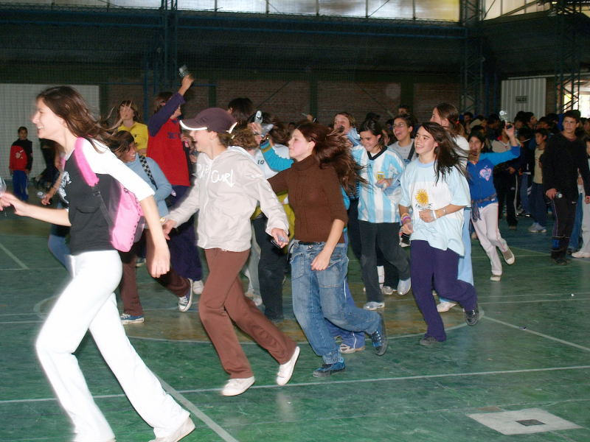
Hasta la Próxima!!!

